Formato Oficial de Bitácora Semanal – Estancia Profesional ESIT

BITÁCORA DEL PROYECTO
Fase: 4
Nombre del proyecto: Proyecto 6: Nube Verde – Monitor de Consumo Energético Cloud
Equipo: Grupo SN-6, TSU en Servicios en la Nube
Tutor: CARLOS GUILLERMO RODRIGUEZ ALVAREZ
Ciclo: Ciclo 06 - 03/2025

1. Información general
Semana No. 2 y 3
Fecha (inicio–fin): 16/02/2026 – 01/03/2026
Integrantes presentes:
1. Marco Antonio Arias Artiga
2. Guillermo Ernesto Diaz Peña
3. Luis Américo Morán León
4. Luis Alexander Marroquín Reyes
5. Rene Mauricio Góchez Chicas
Roles activos en la semana: Todos

2. Actividades realizadas
Actividad realizada | Descripción técnica | Responsable | Evidencia
Soporte de acceso a datos en Firestore | Se orientó al equipo sobre la estructura requerida de las colecciones (lecturas y puntos_monitoreo), los campos obligatorios y los tipos de dato (Timestamp para fechas, number para consumo_kwh, string para id_punto y estado). | Luis Marroquín (Ing. Cloud Jr.) | Evidencia 1: Capturas de consola Firebase mostrando la estructura de colecciones definida
Configuración de autenticación y credenciales | Se explicó que no debían usar el JSON del Admin SDK para conectarse desde el frontend. Se proporcionaron las credenciales de Firebase (apiKey, authDomain, projectId) y se orientó sobre el uso de Firebase Auth con signInWithEmailAndPassword para autenticarse correctamente. | Luis Marroquín (Ing. Cloud Jr.) | Evidencia 2: Código de inicialización Firebase con credenciales proporcionadas
Definición de reglas de seguridad en Firestore | Se diseñaron e implementaron las Security Rules: validación de autenticación (isAuthenticated), validación de esquema (isValidLectura) con verificación de campos, tipos y rangos, control de acceso por rol para puntos_monitoreo, y bloqueo de eliminación y escritura no autorizada. | Luis Marroquín (Ing. Cloud Jr.) | Evidencia 3: Imagen de reglas desplegado en Firebase Console (rules_version 2)
Reset y limpieza de datos para simulaciones | Se realizó el borrado y reseteo de la colección lecturas cada vez que el equipo necesitaba correr una simulación en limpio. Se utilizaron batch deletes desde Firebase Console para eliminar documentos de forma masiva sin afectar las reglas ni la estructura. | Luis Marroquín (Ing. Cloud Jr.) | Evidencia 4: Capturas de Firebase Console mostrando la colección vacía antes de cada simulación

3. Herramientas utilizadas
Herramienta / Servicio | Propósito | Observaciones
Firebase Console | Gestión de Firestore, Authentication y Hosting | Acceso vía navegador como administrador del proyecto
Firebase CLI | Despliegue de reglas de seguridad y hosting | Instalado vía npm install -g firebase-tools
Cloud Firestore | Base de datos NoSQL para lecturas y puntos de monitoreo | Colecciones: lecturas, puntos_monitoreo
Firebase Authentication | Autenticación de usuarios con email/password | Se crearon cuentas para simuladores y dashboard
Firebase Hosting | Despliegue del dashboard web | URL: nube-verde-monitor.firebaseapp.com
Firestore Security Rules | Control de acceso y validación de datos | rules_version 2 con funciones personalizadas

4. Problemas detectados
Problema | Impacto | Causa probable | Evidencia
Simulador se conectaba con Admin SDK JSON desde el backend | Alto: expone credenciales de servicio y evade las Security Rules | Desconocimiento de la diferencia entre Admin SDK (servidor) y Firebase Client SDK (frontend) | Evidencia 5: Código fuente del simulador con import de serviceAccountKey.json
Datos con formato incorrectos insertados | Medio: simulaciones fallaban al insertar lecturas | Campo fecha enviado como string en vez de Timestamp; | Evidencia 6: Errores PERMISSION_DENIED en consola
Usuarios no autenticados no podían leer, ni enviar datos | Alto: el simulador no podía enviar lecturas. | El simulador no implementaba el flujo de autenticación antes de enviar lecturas a Firestore | Evidencia 7: Error de permisos “UNAUTHENTICATED”

5. Soluciones aplicadas
Solución aplicada | Problema asociado | Responsable | Evidencia
Se proporcionaron las credenciales del cliente Firebase y se explicó cómo usar initializeApp con la config pública | Uso del Admin SDK JSON | Luis Marroquín (Ing. Cloud Jr.) | Evidencia 2: Código corregido usando firebase.initializeApp(config)
Se documentó la estructura de datos requerida y se explicó que fecha debe ser firebase.firestore.Timestamp | Datos con formato incorrecto | Luis Marroquín (Ing. Cloud Jr.) | Evidencia 1: Documento con esquema de colecciones compartido al equipo
Se orientó al equipo para agregar signInWithEmailAndPassword antes de las inserciones a Firestore | Usuarios no autenticados | Luis Marroquín (Ing. Cloud Jr.) | Evidencia 2: Configuración de credenciales

6. Estado del proyecto esta semana
Área | Estado | Comentarios
Fase actual | Completado | Se realiza entrega final de la documentación y repositorio de lo trabajado para el proyecto.
Cumplimiento / Riesgos | Se cumplen los entregables solicitados | Sin riesgos pendientes. Reglas de seguridad validadas y funcionales.

7. Plan de trabajo para la próxima semana
Tarea próxima semana | Responsable | Fase | Entregable esperado
Entrega final de documentación | Todo el equipo | Fase 4 (final) | Bitácoras, manual de despliegue, repositorio
Presentación del proyecto | Todo el equipo | Fase 4 (final) | Exposición ante tutor

8. Reflexión individual por rol
Integrante | Rol | Reflexión de la semana
Luis Marroquín | Ingeniero Cloud Jr. | Esta semana fue clave para consolidar la seguridad del proyecto. Definir las Security Rules me permitió entender a profundidad cómo Firestore valida los datos en tiempo real. También aprendí la importancia de orientar al equipo sobre la diferencia entre Admin SDK y Client SDK, ya que un mal uso puede comprometer toda la seguridad del sistema. El proceso de limpiar datos y resetear simulaciones me enseñó a ser metódico con los ambientes de prueba.

9. Registro de evidencias
Evidencia 1: Captura de Firebase Console mostrando la estructura de colecciones (lecturas y puntos_monitoreo) con los campos definidos.
Lecturas.
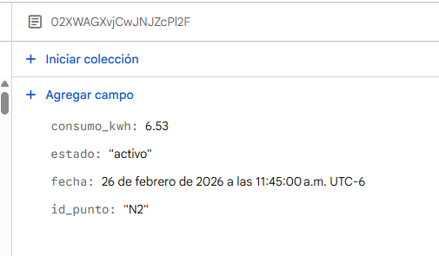
Puntos.
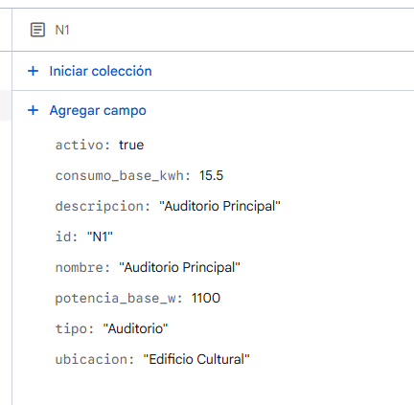

Evidencia 2: Código de inicialización Firebase con credenciales proporcionadas
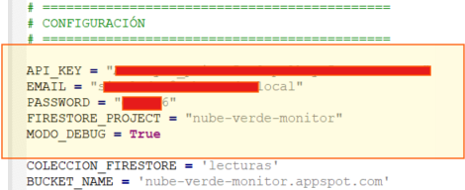

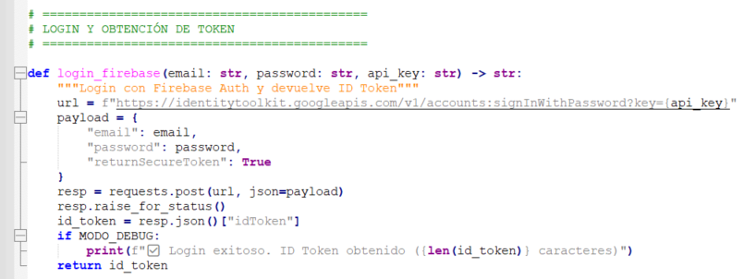

Evidencia 3: Reglas de seguridad desplegadas en Firestore (rules_version 2) con validación de esquema y control de acceso.
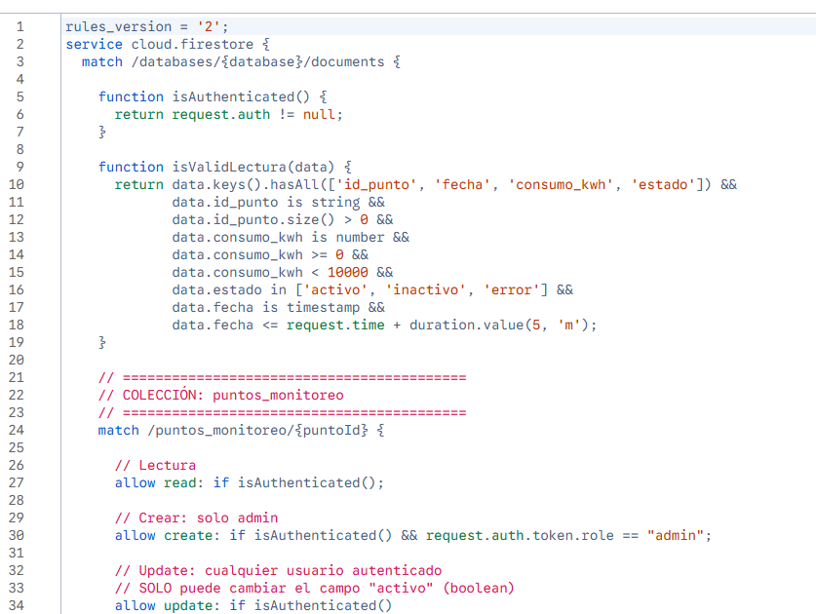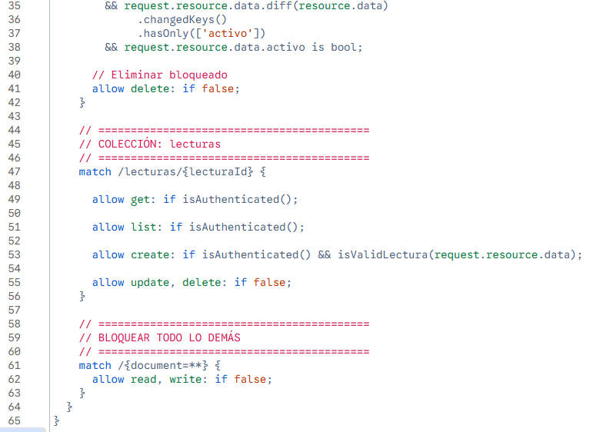
Usuario para creados para control de acceso
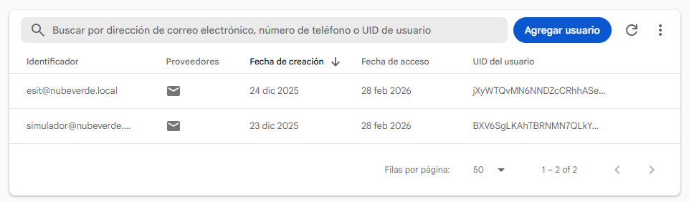
Evidencia 4: Capturas de Firebase Console mostrando la colección vacía antes de cada simulación
(se deja una lectura para mantener la estructura)
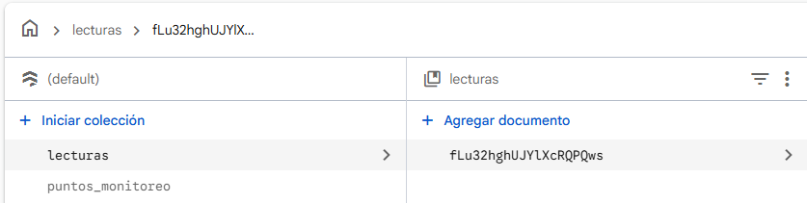
Dashboard inicializado en ceros
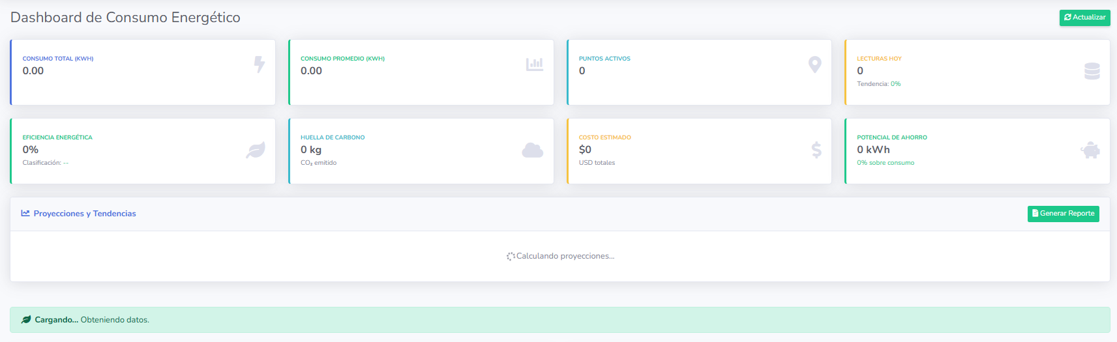

Evidencia 5: Código fuente del simulador con import de serviceAccountKey.json
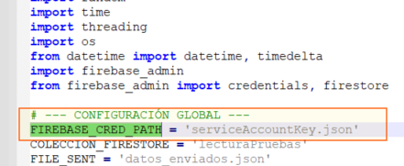
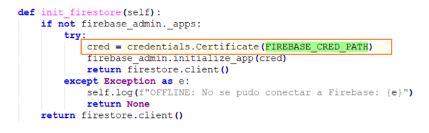
Evidencia 6:
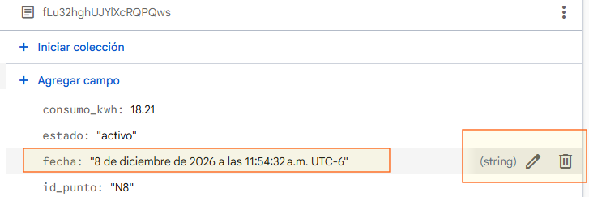

Evidencia 7:
